ROTINA DO TRABALHO PEDAGÓGICO PARA SER REALIZADA EM DOMICILIO (BI-A) - Profª Mirele
> Data: 10/08 a 14/08 de 2020
E.M.E.I. Municipal “Emily de Oliveira Silva”
SEGUNDA-FEIRA | TERÇA-FEIRA | QUARTA-FEIRA | QUINTA-FEIRA | SEXTA-FEIRA
***BERÇÁRIO I-A  *Vídeo: Pai de todos os tipos  HistóriaDePai/ DiaDosPais  HistóriaInfantil  /LivroÁudio  You Tube: o link será postado no grupo.  *Atividade prática:  - Repetir palavras do vídeo, bem devagar. Estimular a fala.  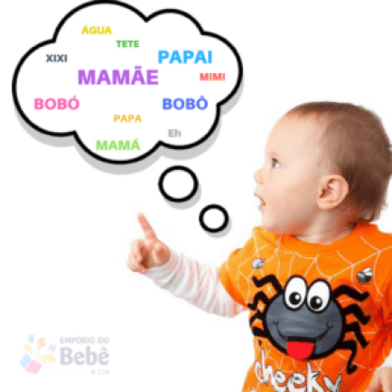 | ***BERÇÁRIO I-A  *Vídeo: História para o dia dos Pais: O homem que amava caixas  You tube: o link será postado no grupo.  *Atividade prática:  - Construir um brinquedo utilizando uma caixa de papelão. Pode ser um carrinho, boneca, castelo ou avião, o que a sua criatividade permitir!  Deixar a criança brincar. | *** BERÇÁRIO I-A  *Vídeo: Arte com os pés de bebê.  You tube: o link será postado no grupo.  *Atividade prática:  - Fazer um lindo cartão para o dia dos pais, utilizando a técnica de carimbar os pés do bebê. Para quem não mora com o Papai, dar o cartão para alguém muito especial! | *** BERÇÁRIO I-A  *Vídeo: Jogos e brincadeiras 0-2 anos.  You tube: o link será postado no grupo.  *Atividade prática:  - Escolher uma das brincadeiras e fazer com seu bebê. | *** BERÇÁRIO I-A  *Vídeo: Coreografia Meu pai Meu Amigão  * You tube: o link será postado no grupo.  *Atividade prática:  - Cantar e dançar, batendo palmas.  Dia de música, dança e muita diversão.  Escolher outras músicas e dançar muito com seu bebê. Chame a família toda e se divirta!

